Proiect de activitate integrată
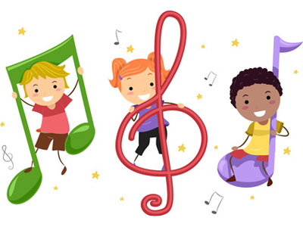
Unitatea de învăţământ: Școala Gimnazială ”Ioan Bob,, Cluj-Napoca
Clasa: I
Cadrul didactic: Iancu Crina Maria
Data:
Aria curriculară: Arte
Disciplina: Muzică și mișcare
Discipline integrate: Limba și literatura română, Dezvoltare personală
Subiectul: Laboratorul Muzical
Tipul lecţiei: Consolidarea cunoștințelor și deprinderilor muzicale

Competenţe specifice:
Muzică și mișcare
1.4. Receptarea cântecelor cu un ambitus cuprins între DO1-DO2, alcătuite din formule ritmicomelodice simple şi repetate
2.1. Cântarea, individual sau în grup, asociind mişcarea sugerată de text şi de ritm.
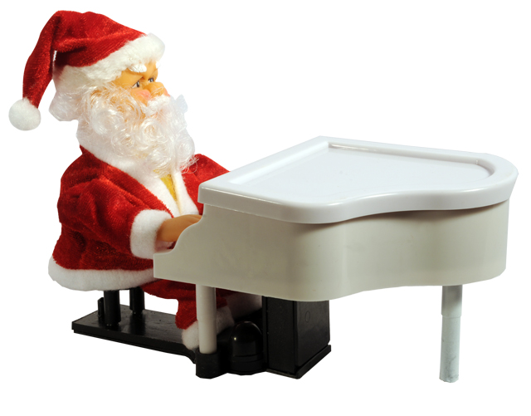

Competenţe integrate:
Limba și literatura română
1.4. Exprimarea interesului pentru receptarea de mesaje orale, în contexte de comunicare cunoscute

Dezvoltare personală
2.1. Asocierea emoţiilor de bază cu elemente simple de limbaj nonverbal şi paraverbal

Scopul lecţiei: Dezvoltarea deprinderilor muzicale de interpretare a colindele învățate pentru
Sărbătoarea Crăciunului

Obiective operaţionale:
Până la finalul orei, elevul va fi capabil:
- Să realizeze corect exercițiile de respirație, respectând indicațiile primite;
- Să intoneze cel puțin trei colindele, respectând indicațiile cadrului didactic;
- Să se miște pe muzică, respectând indicațiile primite;
- Să acompanieze interpretarea cu mişcări sugerate de textul cântecului.

Strategii didactice:
- Metode și procedee: conversația, explicația, demonstrația, exercițiul, observația
- Mijloace de învățământ: calculator, biletul spiridușului, cartonaș verde și roșu,
diplome.
- Forme de organizare: frontal, individual, în cor.

Forme de evaluare: aprecieri verbale colective și individuale, observarea comportamentului
copiilor, notarea elevilor activi și atenți.
Resurse de timp: 45 min.
Resurse umane: elevii clasei
Bibliografie:
❖ Programa școlară pentru disciplina Muzică și mișcare – Clasa pregătitoare, clasa I și clasa
a II-a aprobată prin ordinul ministrului educaţiei naţionale nr. 3418/19.03.2013
❖ Programa şcolară pentru disciplina Comunicare în limba română – Clasa pregătitoare, clasa
I și clasa a II-a aprobată prin ordinul ministrului educaţiei naţionale nr. 3418/19.03.2013
❖ Programa școlară pentru disciplina Dezvoltare personală – Clasa pregătitoare, clasa I și clasa a II-a aprobată prin ordinul ministrului educaţiei naţionale nr. 3418/19.03.2013
❖ https://www.youtube.com/

Desfășurarea activităţii

Etapele lecţiei | Ob.  Op. | Desfășurarea activităţii | Metode și procedee | Mijloace de învăţământ | Forme de organizare | Evaluare
1.Momentul organizatoric |  | Crearea condiţiilor necesare unei bune desfășurări a activităţii:  - aerisirea sălii de clasă;  - amenajarea spaţiului de desfășurare a activităţii;  - pregătirea materialului didactic. | Conversaţia |  | Frontală | Observarea comportamentului copiilor
2.Captarea atenţiei |  | Bobuleț este foarte fericit că a reușit să aducă Magia Crăciunului alături de elevii clasei I. El se alfă acum în LABORATORUL MUZICAL, unde a înregistrat cu telefonul, în aplicația ChaptterPixkids, un mesaj pentru elevi.  https://youtube.com/shorts/WMJTzQs0hEU?feature=share  Se urmărește înregistrarea mesajului lui Bobuleț, apoi doamna învățătoare citește scrisoarea lăsată de acesta. (Anexa 1)  Dragi elevi,  Ați fost niște prieteni adevărați pentru că mi-ați fost alături în Laboratorul Creației, unde am împodobit bradul cu globurile create de voi.  Sunt atât de fericit că am creat împreună cu voi, Magia Crăciunului.  Acum, că misiunea noastră este îndeplinită, e momentul să colindăm câteva din colindele învățate împreună la orele de Muzică și Mișcare și astfel ne vom pregăti pentru a întâmpina cu bucurie Crăciunul.  Al vostru prieten,  Bobuleț  Elevii acceptă invitația lui Bobuleț. | Conversaţia  Explicaţia | Aplicația Chaptter pix  https://play.google.com/store/apps/details?id=com.duckduckmoosedesign.cpkids&pcampaignid=web_share  youtube  https://youtube.com/shorts/WMJTzQs0hEU?feature=share  Scrisoarea de la Bobuleț | Frontală | Aprecieri verbale
3.Anunţarea titlului și a obiectivelor |  | Anunţ elevii că în această oră vom realiza mai multe activități pentru a ne destinde și a ne înveseli alături de Bobuleț.  Le spun că, dacă vor respecta indicațiile primite și peisajul de pe tablă se va îmbogăți cu alte elemente. | Conversaţia  Explicaţia |  | Frontală | Observarea comportamentului copiilor
4.Pregătirea vocilor pentru cântat | O 1 | Realizăm câteva exerciţii pentru a ne încălzi vocea:  Exerciţii de respiraţie  -mirosim un trandafir;  -umflăm un balon;  -suflăm într-o lumânare;  -umflăm o minge de plajă;  -suflăm o păpădie;  -inspirăm, iar când expirăm, expirăm prelung, imitând fluieratul locomotivei „Uuu!”  -inspirăm, iar când expirăm, expirăm prelung, imitând mingea care se dezumflă „Ssss!”  Exerciţii de cultură vocală  - Joc ,,Repetă după mine!”  ,,Trenul pleacă de la gară  Şi străbate-ntreaga ţară.  Tu, tu, tu, tu, tu, tu, tu, tu,  Tu, tu, tu, tu, tu, tu, tu, tu!”  ,,Toba bate: Bum! Bum! Bum!  Hai copii cu toţi la drum!”  - Vocalize cu ajutorul vocalelor: a, e, i, o, u. | Conversaţia  Demonstraţia  Exerciţiul |  | Frontală  Individuală | Aprecieri verbale  Observarea comportamentului copiilor
5.Dirijarea învăţării | O 2 | Ne vom aminti colindele învățate:  ● “Altfel de colind” (Anexa 2)  ● „Colinde, colinde” (Anexa 3)  ● „Galbenă gutuie” (Anexa 4)  Elevii intonează colindele în funcţie de cartonașul indicat de cadrul didactic: verde - cântă, roșu - se opresc și reiau cântecelul atunci când cadrul didactic ridică cartonașul verde.  În continuare, elevii intonează colindul în funcție de indicațiile primite: tare, voce normală, în șoaptă, băieți, fete, etc. | Conversaţia  Explicaţia  Exerciţiul | Calculator  Carton verde și roșu | Frontală  Individuală  Pe grupe | Observarea comportamentului copiilor  Aprecieri verbale
6.Obţinerea performanţei | O 3 | Ca o ultimă activitate, Bobuleț le propune copiilor să realizeze mișcările indicate în muzicograma care reprezintă grafic compoziția muzicală „Jingle bells”.  Elevii urmăresc muzicograma la videoproiector și execută mișcările indicate în filmuleț: https://www.youtube.com/watch?v=DmtnY5_Hf6w | Conversaţia  Explicaţia  Jocul didactic |  | Frontală  Individuală | Aprecieri verbale
7.Încheierea activităţii |  | Mascota Bobuleț este fericit că a participat la toate activitățile zilei alături de elevii clasei I, le mulțumește și le oferă, în semn de apreciere, diplome de mulțumire. (Anexa 5)  Întreb elevii ce am făcut în această oră. Pentru fiecare obiectiv atins, completez pe tablă peisajul de iarnă cu elemente de sărbătoare, cu câte un element.  Fac aprecieri asupra comportamentului copiilor și a modului în care s-a derulat activitatea. | Conversaţia | Diplome | Frontală | Aprecieri verbale  Calificative

Anexa 1

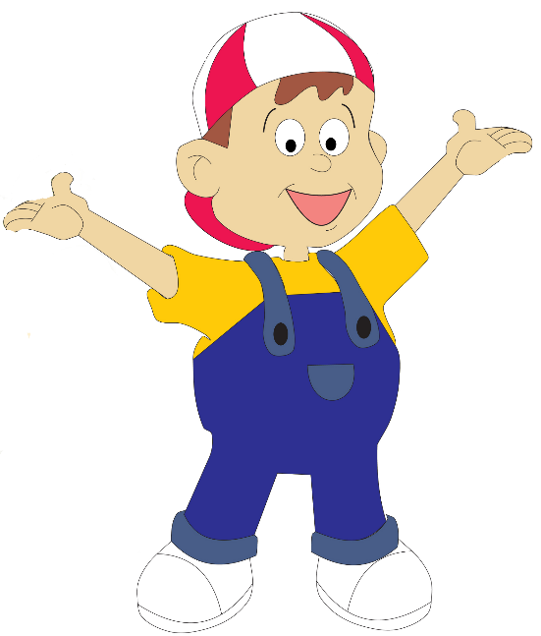

Dragi elevi,

Ați fost niște prieteni adevărați pentru că mi-ați fost alături în Laboratorul Creației, unde am împodobit bradul cu globurile create de voi.
Sunt atât de fericit că am creat împreună cu voi, Magia Crăciunului.
Acum, că misiunea noastră este îndeplinită, e momentul să colindăm câteva din colindele învățate împreună la orele de Muzică și Mișcare și astfel ne vom pregăti pentru a întâmpina cu bucurie Crăciunul.

Al vostru prieten,
Bobuleț


Anexa 2
Versuri - Altfel de colind

Seara aceasta e din toate serile,
Ninse de sărbători,
Cea mai aleasă şi, până în zori de zi,
Plină de colindători.

Refren:
Dalbe flori, leru-i ler, veste mare din cer
A ajuns pe pământ: s-a născut Pruncul sfânt!
Dalbe flori, leru-i ler, veste mare din cer
A ajuns pe pământ: s-a născut Pruncul sfânt!

Şi sub brad tuturor, din darul magilor,
Lasă câte ceva
Micul Isus, căci dar din dar se face iar
Raiul, spre slava sa!

Refren:
Dalbe flori, leru-i ler, veste mare din cer
A ajuns pe pământ: s-a născut Pruncul sfânt!
Dalbe flori, leru-i ler, veste mare din cer
A ajuns pe pământ: s-a născut Pruncul sfânt!

Noaptea aceasta-n ea are acel ceva,
Un har ieşit din comun;
Fiţi, aşadar, mai buni și credeţi în minuni
Cel puţin de Crăciun.

Refren:
Dalbe flori, leru-i ler, veste mare din cer
A ajuns pe pământ: s-a născut Pruncul sfânt!
Dalbe flori, leru-i ler, veste mare din cer
A ajuns pe pământ: s-a născut Pruncul sfânt!

Anexa 3

Versuri – Colinde, colinde

Colinde, colinde,
E vremea colindelor!
Căci gheața se întinde
Asemeni oglinzilor.
Și tremură brazii,
Mișcând rămurelele,
Căci noaptea de azi-i
Când scânteie stelele.

Se bucur' copiii,
Copiii și fetele!
De dragul Mariei
Își piaptănă pletele.
De dragul Mariei,
Și al Mântuitorului,
Lucește pe ceruri,
O stea călătorului.

Anexa 4
Versuri - Galbenă gutuie

Refren:
Galbenă gutuie
Dulce, amăruie
Lampă la fereastră
Toată iarna noastră.

Dulce, galbenă lumină
Cum şi eu bălaie-eram
Mi-a pus mama o gutuie
Ce se coace-ncet la geam.
Aş muşca-o, dar mă doare,
Mă cuprinde-un fel de jind.
Şi acum când trece anul,
Parc-o simt îmbătrînind.

Refren:
Galbenă gutuie
Dulce, amăruie
Lampă la fereastră
Toată iarna noastră.

Mama mea n-avea nici globuri,
Nici beteală şi nici stea,
Sărbătorile de iarnă
Cu gutui le-mpodobea...
Mi-a pus mama o gutuie
La fereastra dinspre drum
Şi acum când luminează
N-am putere s-o consum.

Refren:
Galbenă gutuie
Dulce, amăruie
Lampă la fereastră
Toată iarna noastră.

Parcă are-n ea ceasornic
Şi al mamei plânset sfânt,
Luminează şi se stinge
O gutuie pe pământ.
Luxul mamei cel mai mare
Când copii ne mai simţeam
Era pâinea de pe masă
Şi gutuia de la geam.



Diplomă de mulțumire

Se acordă elevului ______________________,
din _________, pentru ajutorul acordat prietenului BOBULEȚ.
Felicitări! Cu ajutorul tău, Magia Crăciunului s-a creat!
Data, Semnătura,

Anexa 5

Diplomă de mulțumire

Se acordă elevei ______________________,
din _________, pentru ajutorul acordat prietenului BOBULEȚ.
Felicitări! Cu ajutorul tău, Magia Crăciunului s-a creat!
Data, Semnătura,

